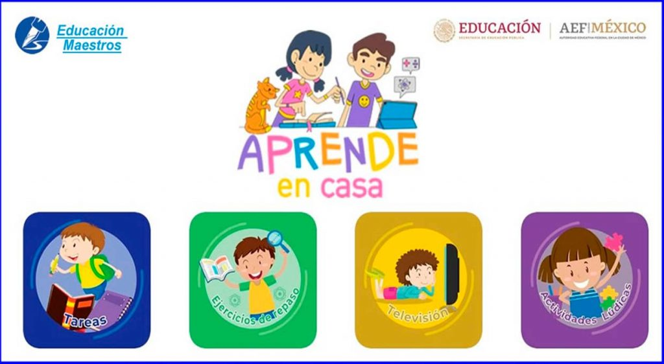**ASIGNATURA DE FORMACIÓN CÍVICA Y ÉTICA**

**PRIMER GRADO**

**GRUPOS: A, B, C, D Y E**

**PROFESORA. LUZ PAMELA ARIAS GONZÀLEZ**

**ACTIVIDADES PARA REALIZAR EN CASA**

**ACTIVIDADES TERCER TRIMESTRE**

**ACTIVIDAD SEMANA (28 DE JUNIO-2 JULIO DEL 2021).**

**ACTIVIDAD 16: CONSTRUIMOS UNA SOCIEDAD DEMOCRATICA**

**INSTRUCCIONES:**

1. **VER EL PROGRAMA DE APRENDE EN CASA II “CONSTRUIMOS UNA SOCIEDAD DEMOCRATICA…”, EL DÌA JUEVES 29 DE JUNIO 2021 EN EL HORARIO DE 17:30 A 18:00 PM O LA REPETICIÓN 23:00 A 23:30 PM.**
2. **REALIZAR 3 IDEAS PRINCIPALES SOBRE LO MÀS IMPORTANTE DEL TEMA (CADA IDEA DE 3 A 5 RENGLONES).**

**NOTA: LAS ACTIVIDADES SON DE REFORZAMEIENTO, NO SE VAN A ENVIAR NI POR CORREO NI POR CLASSROOM, SE REVISARÀN EN CLASE VIRTUAL.**